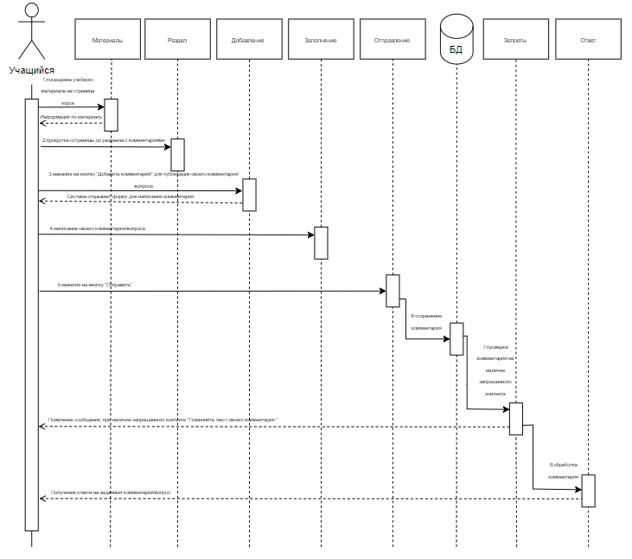

Рисунок Е.1 – Диаграмма последовательности. Работа с комментариями

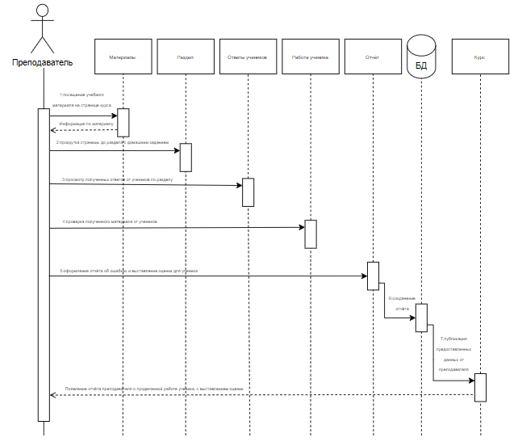

Рисунок Е.2 – Диаграмма последовательности. Проверка заданий и составление отчётов